คำแถลงข่าว “ข้อตกลง”
การบูรณาการความร่วมมือในการขับเคลื่อนกองทุนพัฒนาบทบาทสตรี
ระหว่างภาครัฐกับเครือข่ายองค์กรสตรี
วันที่ ๒๙ กรกฎาคม ๒๕๕๕
ณ โรงแรมทองธารินทร์ จ. สุรินทร์
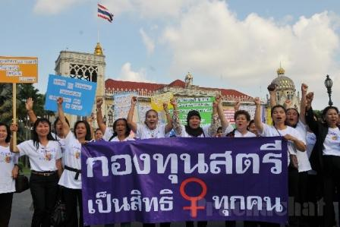
เมื่อวันที่ 29 กรกฎาคม 2555 ที่โรงแรมทองทารินทร์ จ.สุรินทร์ น.ส.ศันสนีย์ นาคพงศ์ โฆษกประจำสำนักนายกรัฐมนตรี ร่วมกับผู้แทนเครือข่ายองค์กรสตรี ประกอบด้วย ดร.สุธาดา เมฆรุ่งเรืองกุล ผู้แทนจากเครือข่ายผู้หญิงพลิกโฉม นางสุนันท์ ดวงจันทร์ ผู้แทนจากสมาคมติดตามการพัฒนาสตรีในประเทศไทย นางฉลอง กล้าหาญ ผู้แทนจากเครือข่ายมหาวิทยาลัยชาวนา และนางลาวัณย์ งามชื่น ผู้แทนเครือข่ายสตรีสี่ภาค ภาคอีสาน ร่วมเดินหน้าขับเคลื่อนกองทุน
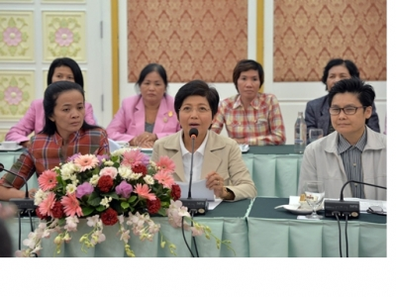
โฆษกประจำสำนักนายกรัฐมนตรีกล่าวถึง การประชุมเชิงปฏิบัติการ การบรูณาการความร่วมมือในการขับเคลื่อนกองทุนพัฒนาบทบาทสตรี เมื่อวันที่ 24 กรกฎาคม 2555 ที่ตึกสันติไมตรี ทำเนียบรัฐบาล ภาครัฐร่วมกับ เครือข่ายผู้หญิงพลิกโฉมประเทศไทย และเครือข่ายผู้หญิง 4 ภาค เพื่อบูรณาการความร่วมมือระหว่างภาครัฐกับเครือข่ายสตรี เกี่ยวกับการดำเนินงานกองทุนพัฒนาบทบาทสตรี และเปิดโอกาสให้ภาคประชาชน เข้ามามีส่วนร่วมในการดำเนินงานตามนโยบายรัฐ โดยการประชุมเห็นร่วมกันในประเด็นต่างๆ ดังนี้
- การแต่งตั้งกรรมการผู้ทรงคุณวุฒิ ใน “คณะกรรมการกองทุนพัฒนาบทบาทสตรีแห่งชาติ” นายกรัฐมนตรีในฐานะประธานคณะกรรมการกองทุนพัฒนาบทบาทสตรีแห่งชาติ จะแต่งตั้ง ”ผู้ทรงคุณวุฒิ” จำนวน ๕ คนจากผู้ที่มีการดำเนินงานและมีผลงานเป็นที่ประจักษ์ในความรับผิดชอบ เสียสละ หรือมีส่วนร่วมในการทำประโยชน์แก่สังคมเกี่ยวกับการส่งเสริมโอกาส การคุ้มครอง พิทักษ์สตรีและความเสมอภาคระหว่างเพศ
- การแต่งตั้งที่ปรึกษาใน “คณะกรรมการกองทุนพัฒนาบทบาทสตรีแห่งชาติ” นายกรัฐมนตรีในฐานะประธานคณะกรรมการกองทุนพัฒนาบทบาทสตรีแห่งชาติ จะแต่งตั้ง “ที่ปรึกษา” จากผู้ที่มีความรู้ ประสบการณ์ มีความชำนาญการในเรื่องของการทำประโยชน์แก่สังคมเกี่ยวกับการส่งเสริมโอกาส การคุ้มครอง พิทักษ์สตรีและความเสมอภาคระหว่างเพศ
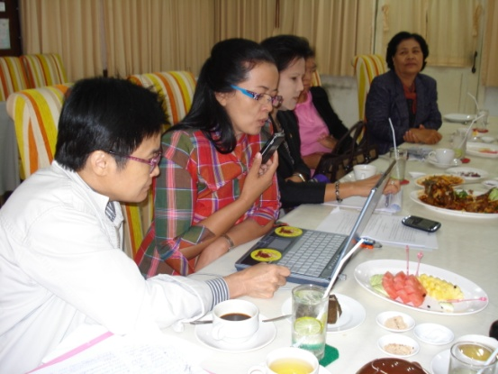
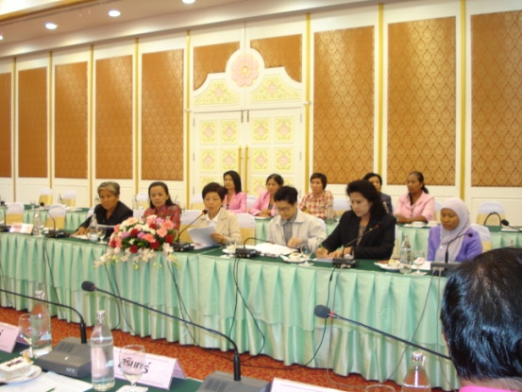
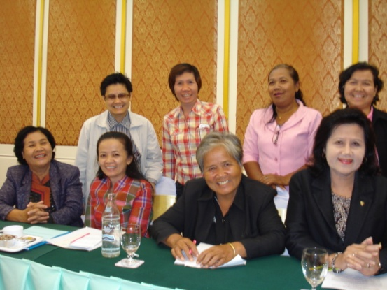
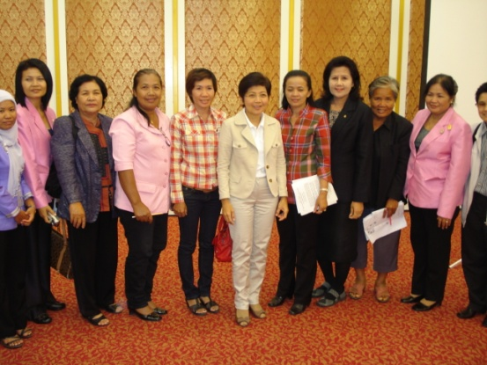

- การแต่งตั้งคณะกรรมการบริหารกองทุน คณะกรรมการกองทุนพัฒนาบทบาทสตรีแห่งชาติจะแต่งตั้ง คณะกรรมการบริหารกองทุนที่กำหนดจำนวน ไม่เกิน ๑๐ คน ในระเบียบสำนักนายกรัฐมนตรีว่าด้วยเรื่องกองทุนพัฒนาบทบาทสตรี พ.ศ. ๒๕๕๕ ข้อ ๒๐ จำนวน ๕ คน จากบัญชีรายชื่อเสนอชื่อที่เครือข่ายองค์กรสตรีสตรีภาคประชาชนเสนอ
- เมื่อมีการประกาศรายชื่อ “คณะกรรมการกองทุนพัฒนาบทบาทสตรีแห่งชาติ” แล้ว ขอให้คณะกรรมการฯ แก้ไขระเบียบสำนักนายกรัฐมนตรีว่าด้วยกองทุนพัฒนาบทบาทสตรี พ.ศ. ๒๕๕๕ โดยให้มีการจัดตั้งคณะอนุกรรมการเพื่อพิจารณาในเรื่องต่างๆ โดยเร่งด่วน ดังต่อไปนี้

๑.๔.๑ ยกเลิกการรับสมัครสมาชิก และให้เป็น “กองทุนเปิด” ที่ผู้หญิงสามารถเข้าถึงการใช้สิทธิในกองทุนนี้ได้ทั่วถึงเท่าเทียมกัน
๑.๔.๒ แก้ไขคุณสมบัติของผู้ที่สามารถ ขอรับสิทธิจากกองทุน
๑.๔.๓ ทบทวนวัตถุประสงค์ของการใช้กองทุนพัฒนาบทบาทสตรี ๔ ข้อใหม่โดยเรียงลำดับดังนี้
๑. เป็นแหล่งเงินทุนเพื่อการส่งเสริมและสนับสนุนการจัดกิจกรรมในการพัฒนาบทบาทสตรี
๒. เป็นแหล่งเงินทุนเพื่อการพัฒนาศักยภาพสตรีและเครือข่ายสตรี
๓. เป็นแหล่งเงินทุนเพื่อการสนับสนุนโครงการในการแก้ปัญหาและพัฒนาสตรี
๔. เป็นแหล่งเงินทุนหมุนเวียนดอกเบี้ยต่ำหรือปลอดดอกเบี้ยในการสร้างโอกาสให้สตรีเข้าถึงแหล่งเงินทุน
สำหรับสัดส่วนการใช้เงินกองทุนควรเป็นดังนี้
ลำดับที่ ๑ ควรมีสัดส่วนที่ ร้อยละ ๓๐
ส่วนลำดับที่ ๒ ๓ และ๔ ควรมีสัดส่วนเท่าๆ กันที่ ร้อยละ ๒๐
และอีกร้อยละ ๑๐ ให้เป็นสัดส่วนของการบริหารจัดการกองทุน
๑.๔.๔ ทบทวนแก้ไขระเบียบสำนักนายกรัฐมนตรีว่าด้วยกองทุนพัฒนาบทบาทสตรี พ.ศ. ๒๕๕๕ ข้อ ๓๗, ๓๘, ๓๙ และ ๔๐ ให้สามารถดำเนินการสอดคล้องกับดำเนินกิจกรรมเพื่อการพัฒนาบทบาทสตรี มากกว่าที่จะยึดเกณฑ์การใช้เงินและกิจกรรมที่เน้นการใช้เงินแต่เพียงประการเดียว
- รัฐบาลจะดำเนินการในกระบวนการนิติบัญญัติเพื่อ แก้ไขระเบียบสำนักนายกรัฐมนตรีว่าด้วยกองทุนพัฒนาบทบาทสตรี พ.ศ. ๒๕๕๕ ภายใน ๒ ปีนับตั้งแต่มีคณะกรรมการกองทุนพัฒนาบทบาทสตรีแห่งชาติ

------------
การเข้าร่วมประชุมเชิงปฏิบัติการ
“การบูรณาการความร่วมมือในการขับเคลื่อน
กองทุนพัฒนาบทบาทสตรีระหว่างภาครัฐกับเครือข่ายองค์กรสตรี”
วันที่ 24 กรกฎาคม 2555 ณ ตึกสันติไมตรี ทำเนียบรัฐบาล
ที่ | ชื่อ - สกุล |  | หน่วยงาน / องค์กร
1 | อุษา เลิศศรีสันทัด |  | มูลนิธิผู้หญิง
2 | ธนวดี ท่าจีน |  | มูลนิธิเพื่อนหญิง
3 | ประกายรัตน์ ต้นธีรวงศ์ |  | สมาคมบัณฑิตสตรีทางกฎหมายฯ
4 | สุนันท์ ดวงจันทร์ |  | สมาคมติดตามการพัฒนาสตรีฯ
5 | สวาท ประมูลศิลป์ |  | สมาคมเพื่อความก้าวหน้าอาชีพคนตาบอด
6 | ฉลอง กล้าหาญ |  | เครือข่ายมหาวิทยาลัยชาวนา
7 | เบจญวรรณ เพ็งหนู  จาก จังหวัดพัทลุงมาแทน ปรีดา คงแป้น/  เรวดี ประเสริฐเจริญสุข |  | เครือข่ายผู้หญิงกับการจัดการภัยพิบัติ
8 | อาจิน จุ้งลก |  | ชมรมปฏิรูปสิทธิลูกหนี้
ดร. ดรุณี ตันติวิรมานนท์
แทน อาจิน จุ้งลก
9 | ทัศนีย์ กุสิมา |  | เครือข่ายสตรีสี่ภาค ภาคเหนือ
10 | ลาวัณย์ งามชื่น |  | เครือข่ายสตรีสี่ภาค ภาคอีสาน
11 | บุปผาวรรณ อังคุระษี
12 | สุรีย์ ไชยสุกุมาร |  | เครือข่ายสตรีสี่ภาค ภาคกลาง / กทม.
13 | ลัดดา เฑียรสิงห์
14 | รอซีดะห์ ปูซู |  | เครือข่ายสตรีสี่ภาค ภาคใต้
15 | พัชรี ไหมสุข
16 | ชาบีอา ยุทธกาศ |  | เครือข่ายสตรีมุสลิม
17 | ชิดชนก สมานตระกูล |  | เครือข่ายแรงงานนอกระบบ
18 | ธนพร วิจันทร์ |  | เครือข่ายสมานฉันท์แรงงานไทย
19 | ดร. สุธาดา เมฆรุ่งเรืองกุล |  | คณะทำงานเครือข่ายผู้หญิงพลิกโฉมฯ
20 | นางทิพย์พร จันทร์เพชร |  | สมาคมจิตอาสาพัฒนาประเทศไทย
21 | เสาวลักษณ์ ทองก๊วย (Ms. Saowalak Thongkuay, Regional Development Officer) |  | เครือข่ายประชาชนผู้พิการระดับนานาชาติและระดับแปซิฟิคDisabled People’s Internaational Asia-Pacific Region (DPI/AP)
22 | สมบุญ สีคำดอกแค | เครือข่ายผู้ป่วยจากการทำงานและสภาพแวดล้อม

